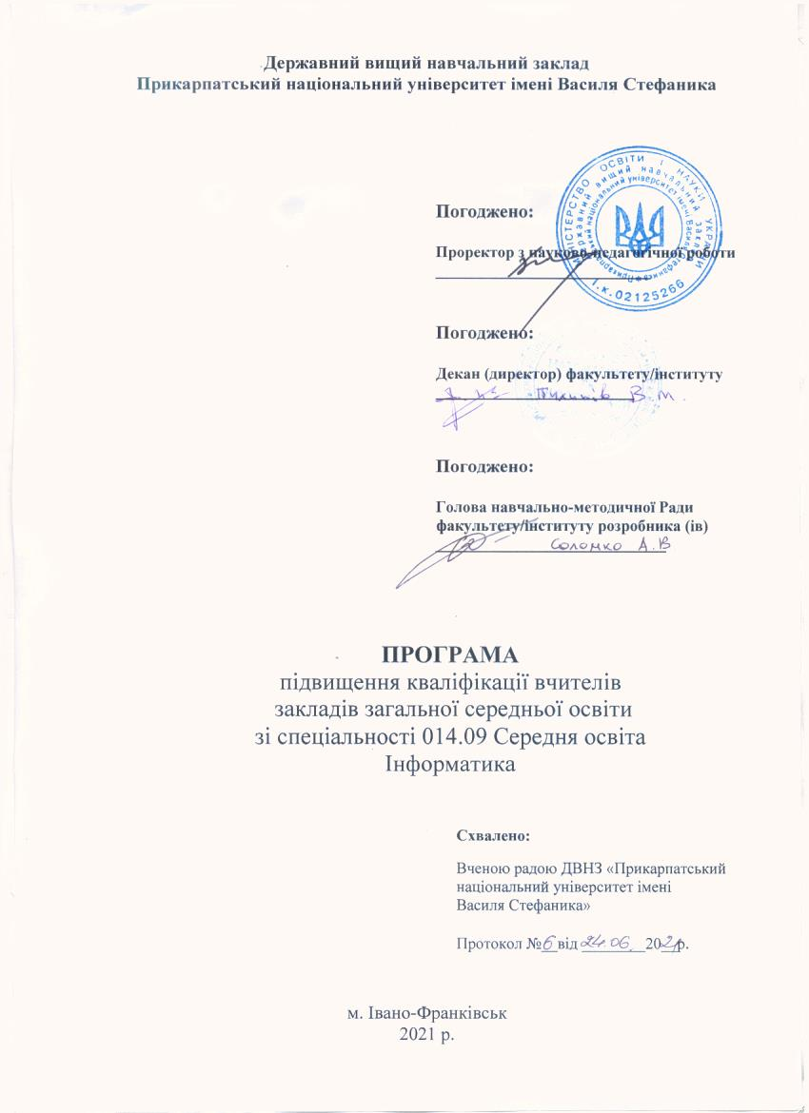

Програма підвищення кваліфікації
вчителів закладів загальної середньої освіти

Розробники:
Власій Олеся Орестівна - доцент кафедри математики та інформатики і методики навчання;
Степанченко Леся Петрівна - учитель інформатики та математики Угорницького ліцею, учитель ІІ кваліфікаційної категорії.

Найменування програми: STEAM-проекти в Tinkercad

Мета: ознайомлення із можливостями створення STEAM-проектів у онлайн-середовищі Tinkercad: створення 3Д-моделей, блочне програмування 3Д моделей та емулятор Arduino.

Зміст:
· STEAM-освіта: передісторія та перспективи
· Знайомство із середовищем Tinkercad
· Створення 3D моделей різної складності
· Створення 3D моделей за допомогою блочного програмування
· Емулятор Arduino
· Організація дистанційного навчання за допомогою Tinkercad

Обсяг (тривалість), що встановлюється в годинах та / або в кредитах ЄКТС:
30 год

Форма / форми підвищення кваліфікації: очна, змішана, дистанційна

Перелік компетентностей, що вдосконалюватимуться / набуватимуться (загальні, фахові):
- здатність використовувати набуті знання для реалізації новітніх моделей навчання з використанням цифрових технологій
- здатність використовувати набуті знання для реалізації новітніх моделей навчання з використанням цифрових технологій
- здатність використовувати наявні цифрові освітні ресурси
- здатність до презентації власних результатів професійної діяльності
- здатність формувати в учнів компетентності та уміння, спільні для всіх компетентностей

Розподіл годин за видами діяльності:
Назви змістових модулів на навчальних тем | Кількість годин
 | Лекції | Лабораторні  заняття | Самостійна робота | контрольна робота (презентація проекту свого курсу) | Всього кредитів /  годин
Вступ STEAM-освіта: передісторія та перспективи | 2 год |  | 2 год |  | 4 год
Тема 1 Інструменти моделювання тривимірних об’єктів | 2 год | 2 год | 2 год |  | 6 год
Тема 2 Програмування тривимірних об’єктів у Tinkercad | 2 год | 2 год | 2 год |  | 6 год
Тема 3 Емулятор Arduino у Tinkercad | 2 год | 2 год | 2год |  | 6 год
Тема 4 Мережева робота у Tinkercad | 2 год | 2 год | 2год |  | 6 год
Підсумкове заняття / Презентація проекту курсу |  |  |  | 2 год | 2 год
ВСЬОГО: | 10 год | 8 год | 10 год | 2 | 30 год

Особа / особи, які виконують програму:
Доцент кафедри математики та інформатики і методики навчання ПНУ
Власій Олеся Орестівна, кандидат технічних наук, доцент, досвід викладання курсу 5 років, досвід дистанційної роботи 6 р.
Степанченко Леся Петрівна - учитель інформатики та математики Угорницького ліцею, учитель ІІ кваліфікаційної категорії, досвід викладання Tinkercad 3 р.

Терміни виконання програми: 1 тиждень

Очікувані результати навчання:
- розуміння ролі STEAM-освіти у перспективі розвитку сучасної освіти
- вільне володіння інструментарієм Tinkercad
- застосування можливостей Tinkercad для реалізації ідей STEAM-освіти та дистанційної освіти
- набуття практичних навичок зі створення STEAM-проектів у Tinkercad:
моделювання тривимірних об’єктів різного рівня складності

Вартість програми: встановлюється планово-фінансовим відділом університету
За попередніми розрахунками : в групах до 21 особи учасників - 1000 грн.від кожного слухача курсів за 1 кредит; якщо ж у групі 21 і більше осіб - 870 грн. за 1 кредит від кожного слухача.

Графік навчального процесу: відповідно до плану графіка

Мінімальна та максимальна кількість осіб у групі:
мінімальна кількість – 10 осіб; максимальна – 25 осіб

Академічні, професійні можливості за результатами опанування програмою: отримання свідоцтва підвищення кваліфікації (30 годин, 1 ЄКТС)

Можливість надання подальшої підтримки чи супроводу: Викладачі курсу в форматі листування (email) допоможуть і будуть супроводжувати при формуванні навчального матеріалу.

Додаткові послуги (організація трансферу, перелік можливих послуг для осіб з інвалідністю): за зверненням.

Документ, що видається за результатами підвищення кваліфікації: свідоцтво

Розробник / розробники (посада, наукова ступінь, вчене звання ПІБ)
Доцент кафедри математики та інформатики і методики навчання ПНУ
кандидат технічних наук, доцент, Власій Олеся Орестівна

Учитель інформатики та математики Угорницького ліцею, учитель ІІ кваліфікаційної категорії Степанченко Леся Петрівна

